**BOLETIN REDES SOCIALES**

08-Marzo -2022

**Cuerpo Policiaco de Moroleón en solidaridad con las mujeres.**

Policía Municipal se viste de morado en solidaridad y respeto al 8 de Marzo.

Juntas y juntos somos más fuertes.

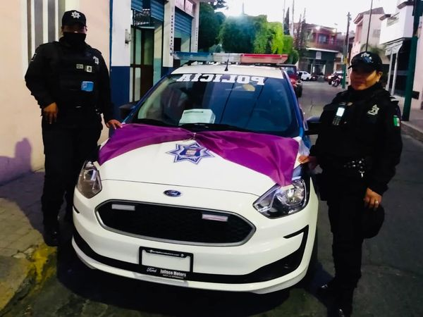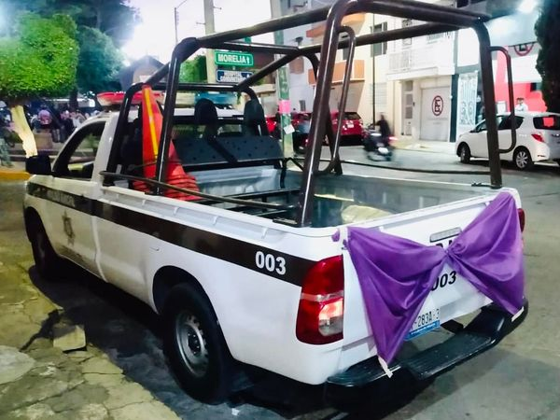

09-Marzo -2022

**La Jornada de Vacunación de COVID19 estuvo presente en Moroleón.**

Arrancamos [#vacunaciónCOVID19](https://www.facebook.com/hashtag/vacunaci%C3%B3ncovid19?__eep__=6&__cft__%5b0%5d=AZW0FyHc3ar13wFJ_YI9iAP7Zyoz22JLdIuzoPnhVckkXWDjAAnANFdSkIAC_zth-VxPAHGv_rrG7xpvWGmScT-eD16rppMb-WqqUScMAJtemEHniBIfsOWOnl8ac9VRctS1F9b0usbVfm6VbsGqiDGm&__tn__=*NK-R) en [#ValledeSantiago](https://www.facebook.com/hashtag/valledesantiago?__eep__=6&__cft__%5b0%5d=AZW0FyHc3ar13wFJ_YI9iAP7Zyoz22JLdIuzoPnhVckkXWDjAAnANFdSkIAC_zth-VxPAHGv_rrG7xpvWGmScT-eD16rppMb-WqqUScMAJtemEHniBIfsOWOnl8ac9VRctS1F9b0usbVfm6VbsGqiDGm&__tn__=*NK-R), [#Uriangato](https://www.facebook.com/hashtag/uriangato?__eep__=6&__cft__%5b0%5d=AZW0FyHc3ar13wFJ_YI9iAP7Zyoz22JLdIuzoPnhVckkXWDjAAnANFdSkIAC_zth-VxPAHGv_rrG7xpvWGmScT-eD16rppMb-WqqUScMAJtemEHniBIfsOWOnl8ac9VRctS1F9b0usbVfm6VbsGqiDGm&__tn__=*NK-R) y [#Moroleón](https://www.facebook.com/hashtag/morole%C3%B3n?__eep__=6&__cft__%5b0%5d=AZW0FyHc3ar13wFJ_YI9iAP7Zyoz22JLdIuzoPnhVckkXWDjAAnANFdSkIAC_zth-VxPAHGv_rrG7xpvWGmScT-eD16rppMb-WqqUScMAJtemEHniBIfsOWOnl8ac9VRctS1F9b0usbVfm6VbsGqiDGm&__tn__=*NK-R) aplicación de 3as dosis de [#CANSINO](https://www.facebook.com/hashtag/cansino?__eep__=6&__cft__%5b0%5d=AZW0FyHc3ar13wFJ_YI9iAP7Zyoz22JLdIuzoPnhVckkXWDjAAnANFdSkIAC_zth-VxPAHGv_rrG7xpvWGmScT-eD16rppMb-WqqUScMAJtemEHniBIfsOWOnl8ac9VRctS1F9b0usbVfm6VbsGqiDGm&__tn__=*NK-R) para adultos de 30 a 39 años. 💉

Acude en tiempo a las únicas sedes activas.

¡Asegura tu aplicación!

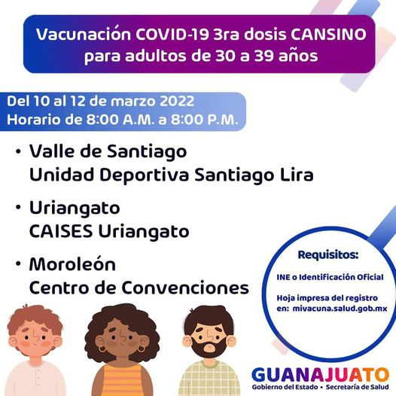

10-Marzo -2022

**Toman protesta los integrantes de la mesa interinstitucional para la prevención y atención de violencia de género en el municipio.**

Para atender la violencia de género en el municipio se requiere un compromiso político y un plan de acción contundente para que distintas áreas de la administración en conjunto garanticen la procuración a los derechos humanos cuando se cometan violaciones graves en este sentido.

Esta mañana, quienes integran este organismo asumen el compromiso de trabajar en la prevención y atención de la violencia de género trazando un programa integral.

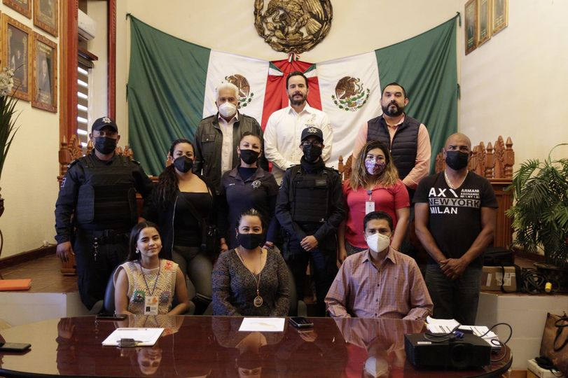

14-Marzo -2022

**Protección Civil atendiendo incendios para seguridad de la ciudadanía.**

Protección Civil atiende diario de 5 a 7 alertas de incendios, evitarlos es un compromiso de todos.

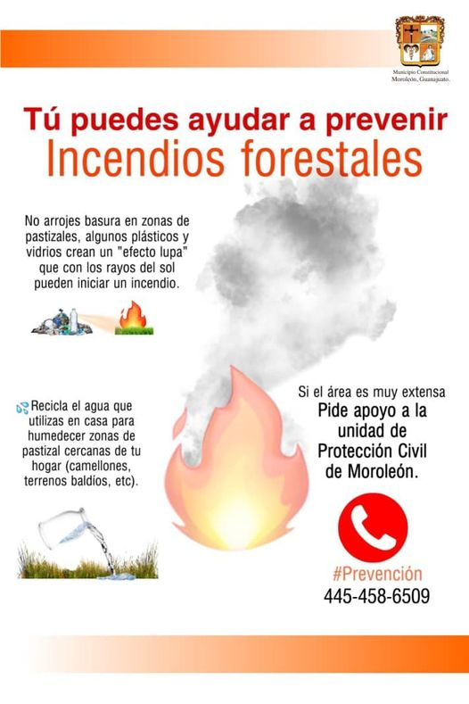

17-Marzo -2022

**Presentación de avances del programa “Planet Youth” en Moroleón Guanajuato al honorable ayuntamiento.**

El día de hoy se reunieron los participantes del programa "Planet Youth" dónde la presidenta Alma Denisse Sánchez Barragán confirmó su apoyo con los adolescentes del Municipio mediante un mensaje de empatía y trabajo en equipo, junto con el Dr. Pedro Balcázar Almanza, quien nos compartió los avances de dicho programa para la prevención de adicciones en nuestro municipio. También se contó con la presencia de varias autoridades como la Lic. Rosa Elda Villalobos, Directora de Salud Mental, el Dr.Moisés Andrade Quezada, Coordinador General de Salud Pública, el Dr. Juan Jesus Martínez García, Jefe de la Jurisdicción Sanitaria 5, y el Mtro. Luis Alberto García Bello, Coordinador Estatal de la Estrategia "Planet Youth" de Guanajuato. Se requiere del compromiso de toda la ciudadanía para construir un entorno sano para nuestros jóvenes. Se agradece a todas las autoridades, regidores y directivos por su presencia y apoyo en temas de salud y prevención de adicciones.

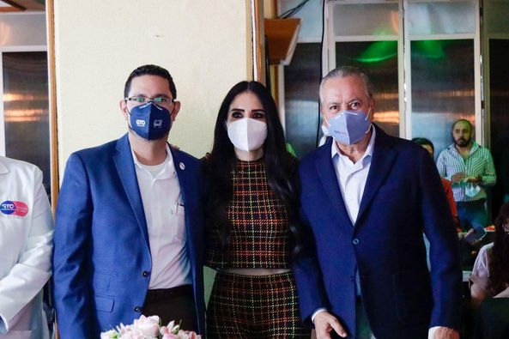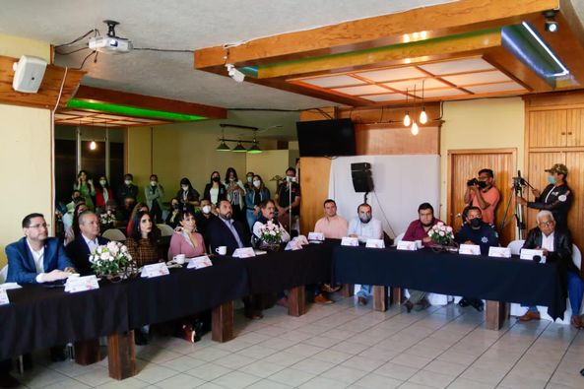

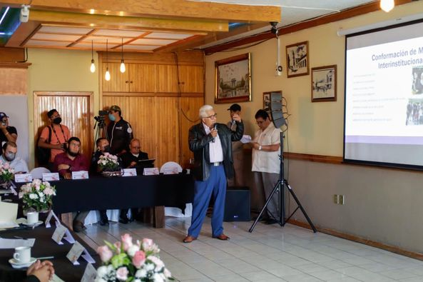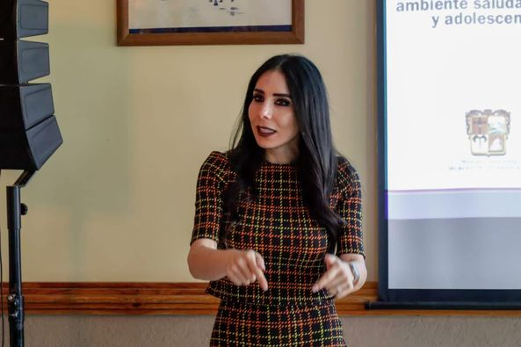

19 – Marzo - 2022

**Desfile conmemorativo de inicio de primvera**

Así se inauguró el desfile de primavera, dónde la unión y la dedicación de las familias moroleonensas se vio reflejada en cada uno de los niños participantes.

Agradecemos la participación y el esfuerzo de todos para celebrar el inicio de una de las épocas más coloridas del año.

Durante el acto inaugural se contó con la presencia del Síndico Municipal Lic. Heber Martín Lopez Ortega, en representación de la presidenta Municipal, Alma Denisse Sánchez Barragán, Jimena I, Reina de las fiestas 2022 así como a los regidores y directores que acompañaron en dicho evento.

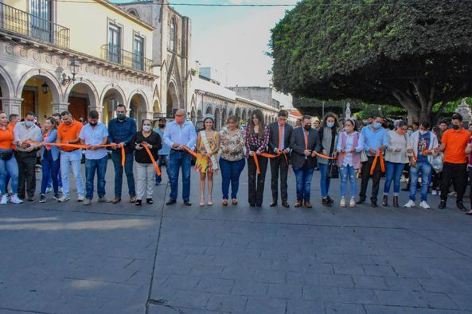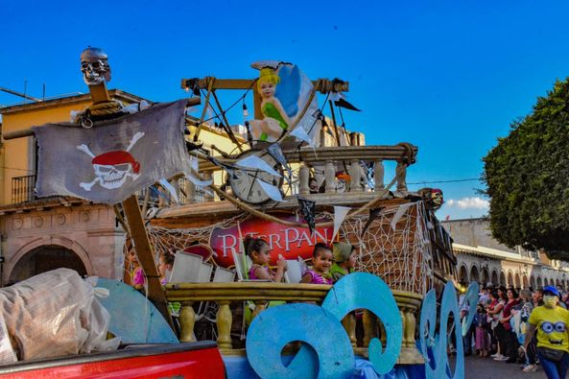

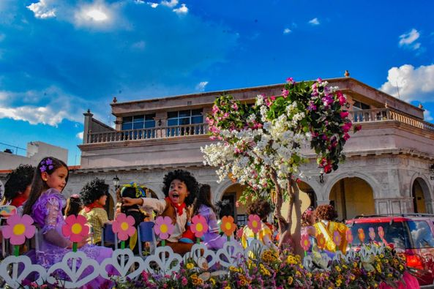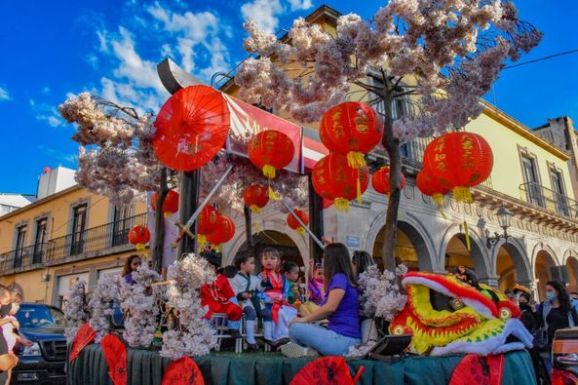

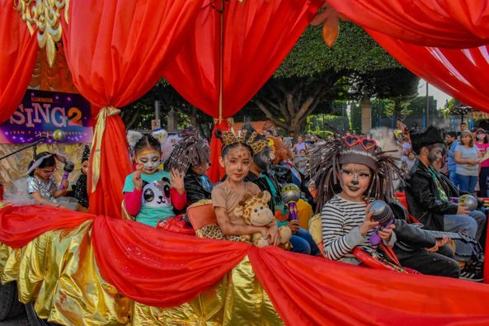

22 – Marzo - 2022

**Asistencia al acto inaugural del Aeropuerto Internacional Felipe Ángeles.**

Le agradecemos al Gobierno Federal atreves del general Isidoro Pastor Román, la invitación que tuvo para con nuestra presidenta Alma Denisse Sánchez Barragán en el acto inaugural del Aeropuerto Internacional Felipe Ángeles.

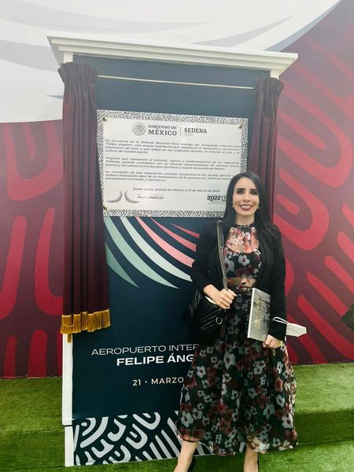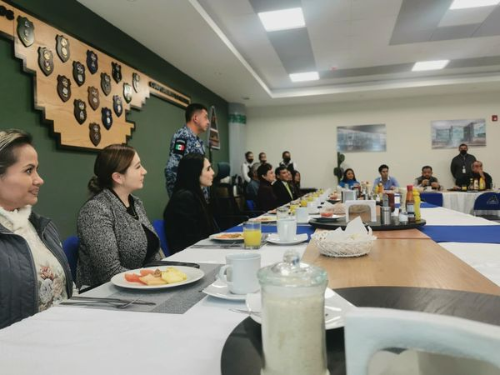

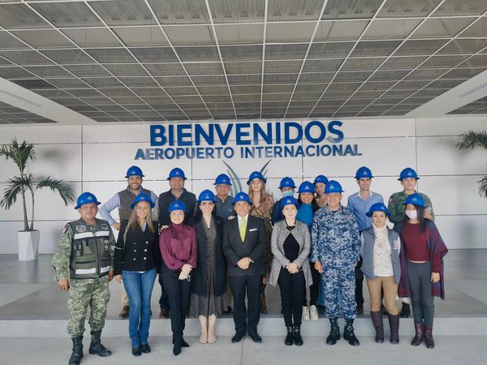

22 – Marzo - 2022

**Presentación del video de la campaña vial para motociclistas**

Los impactos en la cabeza pueden afectar el habla, la visión y otras funciones importantes de las que se encarga tu cerebro.  
¿Sabes cuánto te protege tu casco?

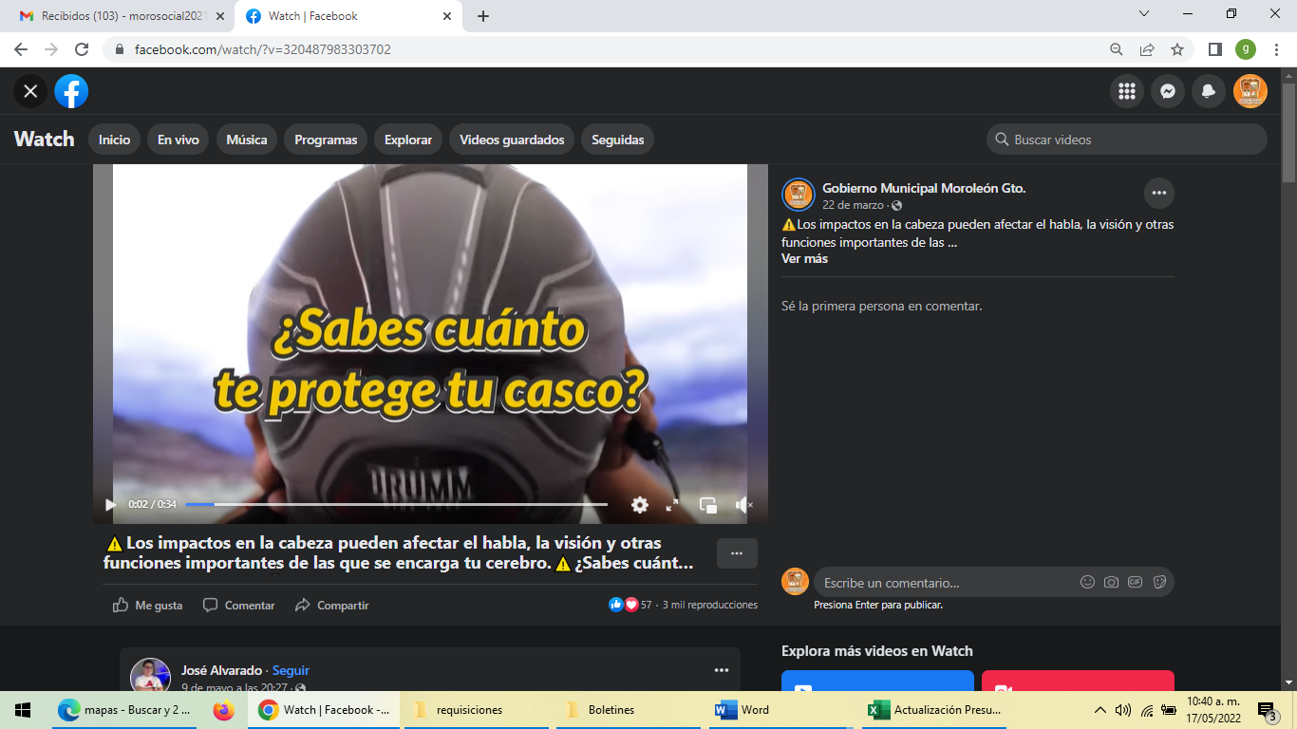

29 – Marzo - 2022

**Se instala el Consejo Municipal de Consulta y Participación Ciudadana de Moroleón Gto.**

Se sigue trabajando en la coordinación, seguimiento y administración en los diversos órdenes de gobierno para crear y establecer las bases para la integración, organización y funcionamiento de los programas y acciones para mejorar las condiciones de vida de todos nuestros ciudadanos.

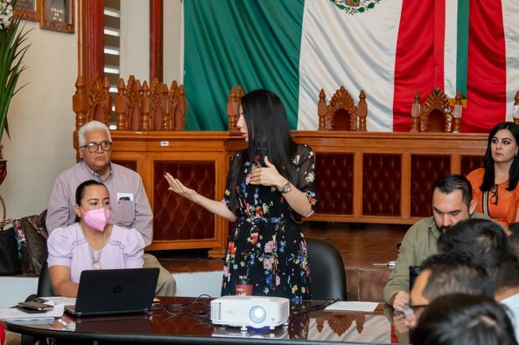 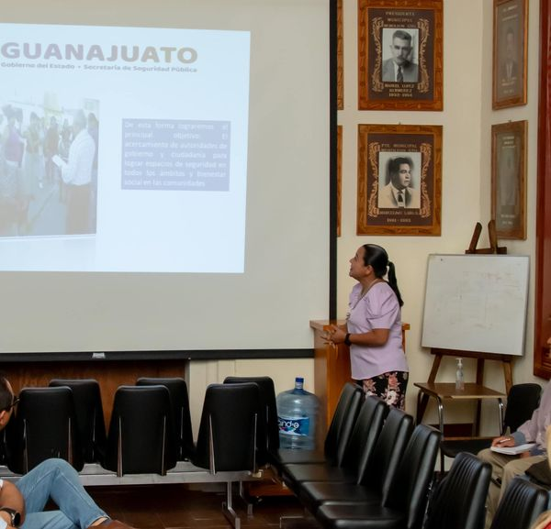

6 – Abrill – 2022

**Seguimos trabajando por la salud y el bienestar de los Moroleoneses.**

Esta mañana la presidenta Municipal Alma Denisse Sánchez Barragán, junto con la Secretaria de Salud del Estado de Guanajuato, Jurisdicción Sanitaria y el Comité Municipal de Salud, tuvieron reunión técnica para tratar las problemáticas y soluciones que se necesitan para avanzar a tener ciudadanos más sanos. Gracias al Dr. Carlos Alberto Soto Ramos, Director del Caises Moroleón, y a la L.E Patricia López Contreras por su colaboración.

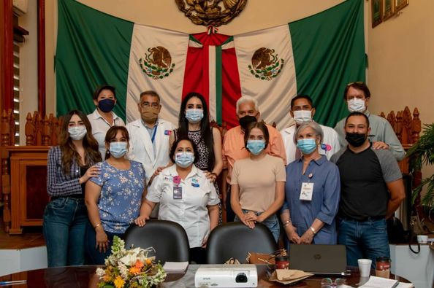 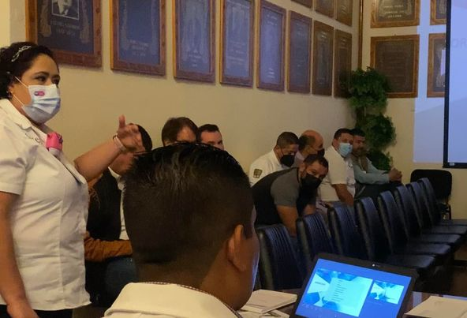

6 – Abril – 2022

**Activación física en las escuelas por parte de COMUDE**

En conmemoración al Día Mundial de la Actividad Física, Presidencia Municipal y la dirección de deportes COMUDE hicieron presencia en 11 diferentes instituciones de Moroleón, activando nuestro CECADE y nuestras diferentes ligas Municipales.

En este Gobierno apoyamos e incentivamos las actividades deportivas, pues suma a la calidad de vida de todos nuestros ciudadanos. Agradecemos a las instituciones que participaron en esta activación.

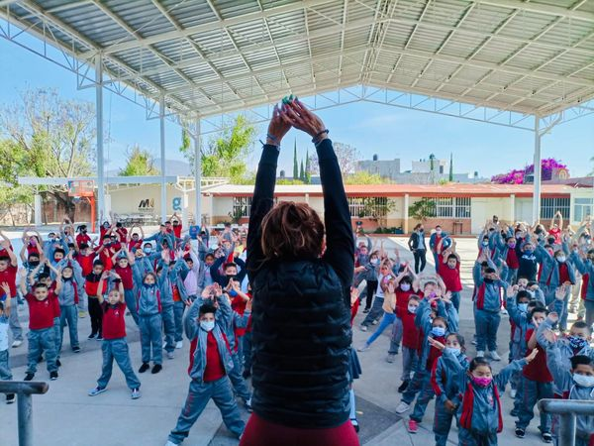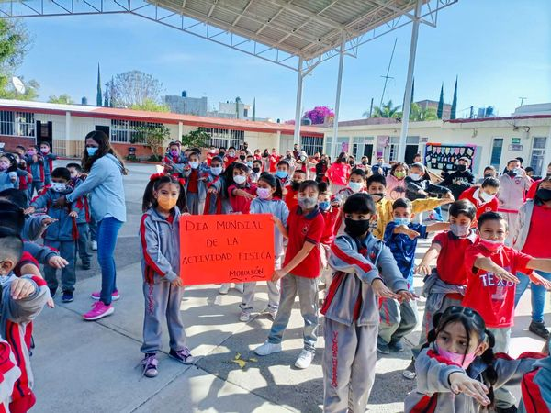

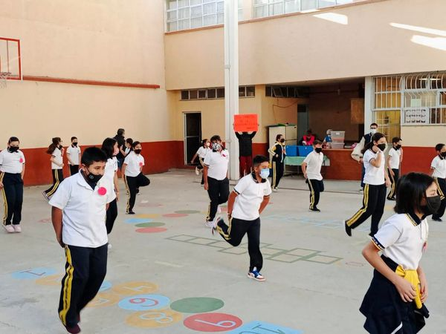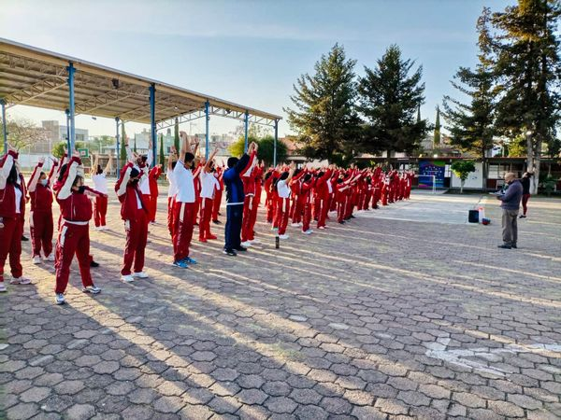

10 – Abril – 2022

**Inicia el Operativo San Cristobal 2022**

Con el objetivo de brindar apoyo y acompañamiento a los distintos eventos religiosos derivados de la Semana Santa, se brindó seguridad vial mediante el “OPERATIVO SAN CRISTÓBAL 2022”.

Porque salvaguardar a los ciudadanos es nuestro compromiso, ante cualquier situación de emergencia debes comunicarte al 911, estamos para atenderte.

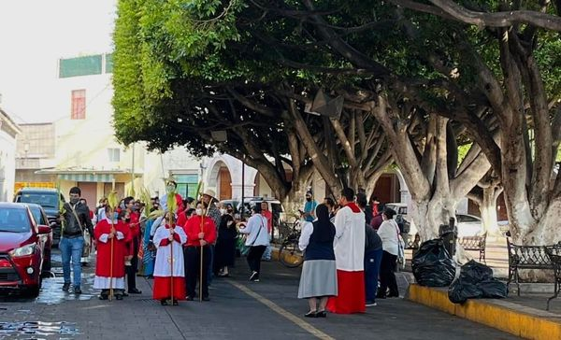 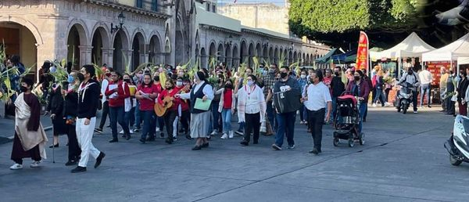 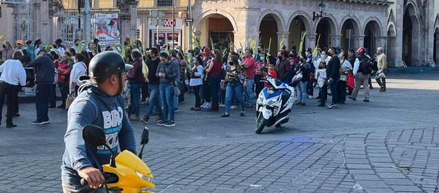

11- Abril – 2022

**Inician actividades de Semana Santa en el Zoológico Municipal de Moroleón**

El zoológico Municipal de Moroleón te invita a formar parte de sus diversas actividades estas vacaciones en horario de 9:00 am a 6:00 pm ¡Ven, explora y diviértete con todo lo que tenemos preparado para ustedes!

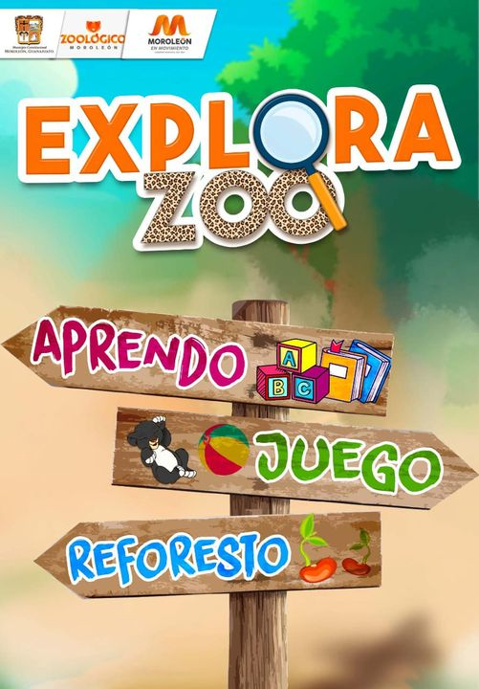 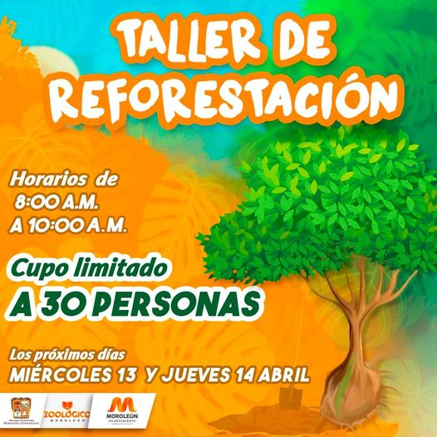

11- Abril – 2022

**Toman protesta los Delegados Municipales, así como los integrantes del Consejo de Protección Civil y los consejeros del Consejo Directivo del SMAPAM (Sistema Municipal de Agua Potable y Alcantarillado de Moroleón).**

Este viernes 8 de abril, los 16 delegados del municipio de Moroleón se reunieron con la Alcaldesa Alma Denisse Sánchez Barragán para llevar a cabo su toma de protesta y así poder ejercer su derecho y dar seguimiento a las acciones por parte de las autoridades en beneficio de sus comunidades. Agradecemos la presencia de cada uno de los representantes de las comunidades de Los Amoles, Caricheo, Cepio, Cuanamuco, El Salto, La Barranca, La Ordeña, La Soledad, Piñicuaro, Quiahuyo, La Loma, Rancho Nuevo, Santa Gertrudis, Las Peñas, Ojo de Agua de En medio y Pamaceo por su asistencia y seguir haciendo equipo para que nuestras comunidades estén bien atendidas como merecen; Además contamos con la presencia del Consejo de Protección civil y los Consejeros del Consejo Directivo de SMAPAM, los cuales tomaron protesta asegurando que tendrán un correcto funcionamiento de sus organismos, acentuando la participación ciudadana dentro de ellos que, cabe mencionar, va en aumento para refrendar el compromiso de todos con el municipio en cada una de las causas.

Se sigue trabajando para asegurar el bienestar de todos los moroleonenses.

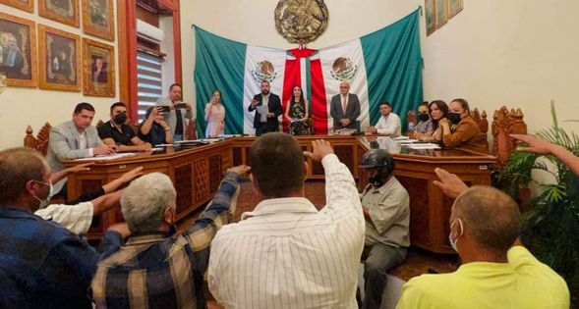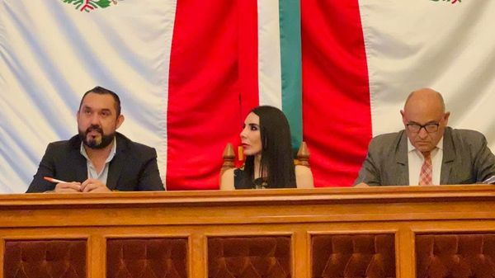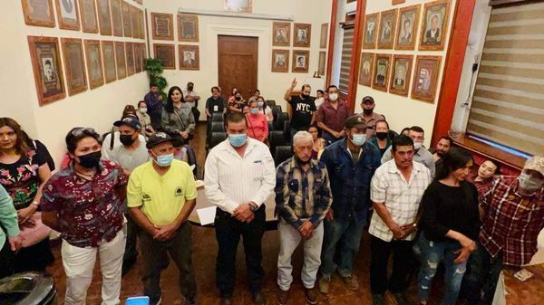

12 – Abril – 2022

**Ganaderos y agricultores de las 16 comunidades reciben apoyos**

Gracias al trabajo en equipo entre el Municipio de Moroleón y la Secretaría de Desarrollo Agroalimentario Rural en el Estado se lograron entregar 500 pacas de forraje a beneficiarios de las 16 comunidades de nuestro Municipio que más lo necesitaban. En la entrega se contó con la presencia de la Presidenta Alma Denisse Sánchez Barragán, quien agradeció al Subsecretario Paulo Bañuelos Rosales por su apoyo; en el evento se contó con la presencia de la regidora Silvia Gordillo Durán, presidente de la Comisión de Desarrollo Rural y de Benjamín Pérez Cortés en representación de los beneficiarios. Esta acción, en palabras del Ing. Mauricio Zamudio García, Director de Desarrollo Rural Municipal, fortalece a los ganaderos y agricultores rurales ya que ellos son un pilar económico muy importante.

Todas nuestras comunidades son importantes e indispensables para este gobierno y el crecimiento de Moroleón. Agradecemos a todos por su asistencia.

Con más apoyos al campo y a los sectores rurales, Moroleón está en movimiento.

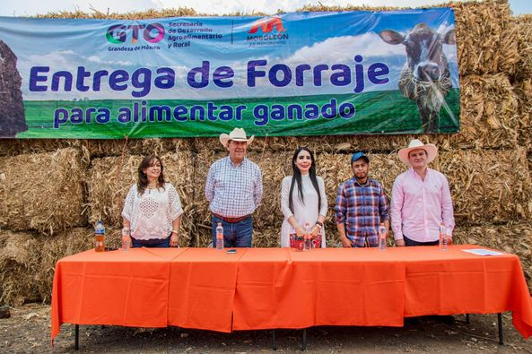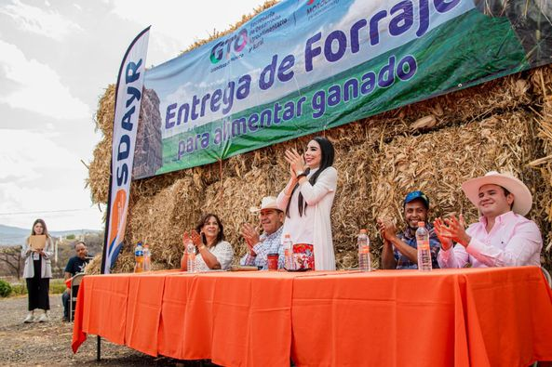 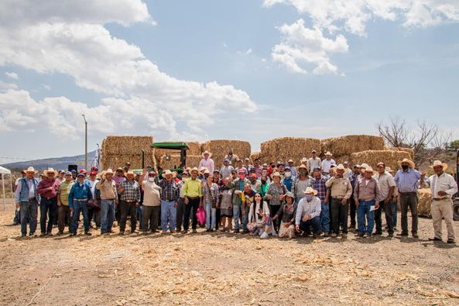

13 – Abril – 2022

**Moroleón recibe 8,000 plantas para campaña de reforestación.**

El día de ayer, el Municipio de Moroleón, recibió por parte de la fundación Grupo México a través de su programa “Mexicanos Sembrando” para la reforestación del Zoológico Municipal y diferentes áreas, 8,000 plantas de diferentes especies como Jacarandas, Pata de Vaca, Agave Azul, Tronadora entre otras más.

Agradecemos la donación en pro de un Municipio más verde.

En equipo se logran grandes cosas siempre en beneficio de todos

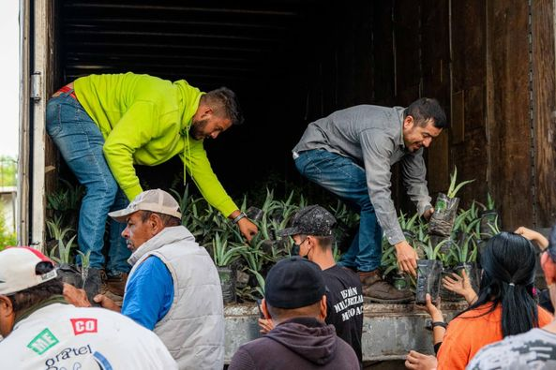 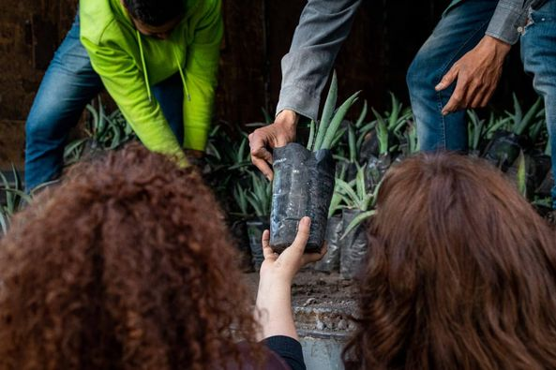 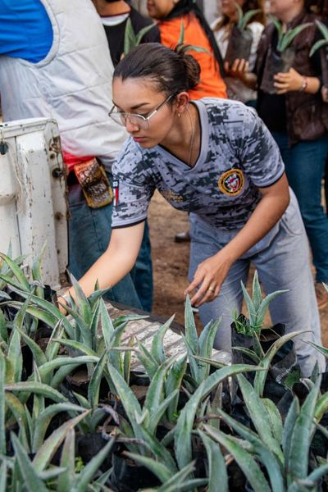 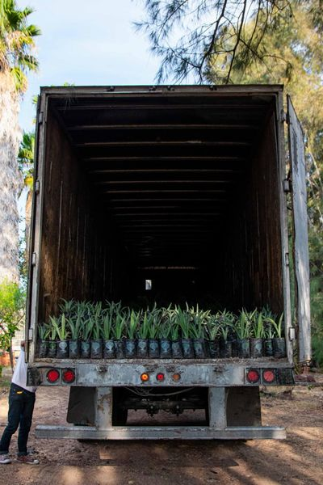

13 – Abril – 2022

**Protección Civil y Vialidad Municipal brindando apoyo a la Peregrinación a Huandacareo 2022.**

En el Operativo San Cristobal 2022, con el objetivo de brindar apoyo y acompañamiento a los peregrinos, el personal de Protección Civil y Vialidad del Municipio brindó seguridad vial en todo momento.

Porque salvaguardar a los ciudadanos es nuestro compromiso.

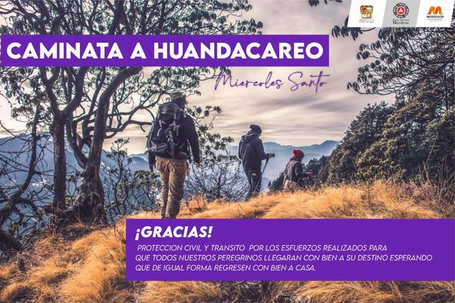 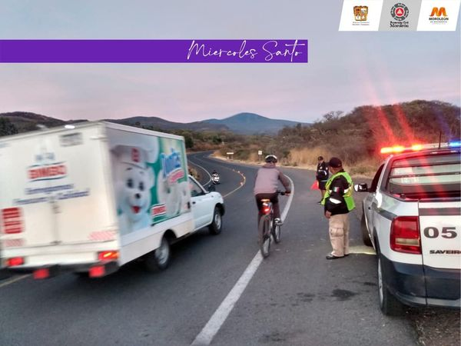 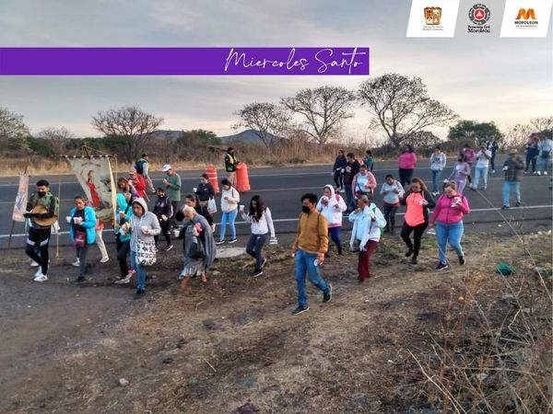 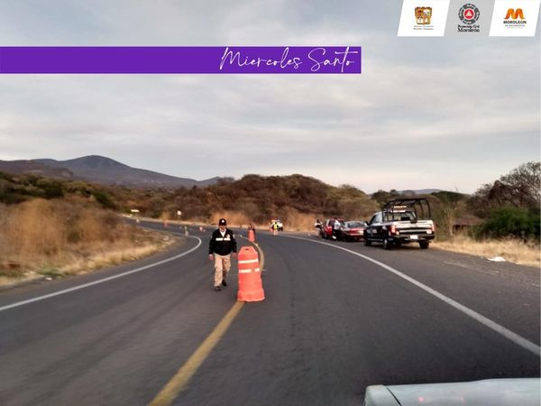

13 – Abril – 2022

**Se fortalecen lazos entre comunidades mediante la inauguración de nuevos caminos.**

Gracias al trabajo en equipo de las dependencias Municipales con la Secretaría de Desarrollo Agroalimentario y Rural, este 12 de abril se dio lugar a la inauguración del nuevo camino Cepio-La Soledad con la finalidad de mejorar la vialidad entre ambas comunidades. Se agradece la presencia a las autoridades que nos hicieron el honor de acompañarnos; al Ing. Paulo Bañuelos Secretario de Desarrollo Agroalimentario y Rural, a José Luis Alfaro Secretario del Ayuntamiento, al Arq. Raúl Martínez Director de Obras Públicas, al Ing. Mauricio Zamudio Jefe de Desarrollo Rural, a la C. Silvia Gordillo Regidor Presidente de la comisión de desarrollo Rural, al C. Arturo Martínez Delegado de la comunidad de Cepio y al C. Rosendo López Delegado de la comunidad de La Soledad.

Seguimos sumando esfuerzos para concluir más obras que garanticen el progreso de nuestro municipio.

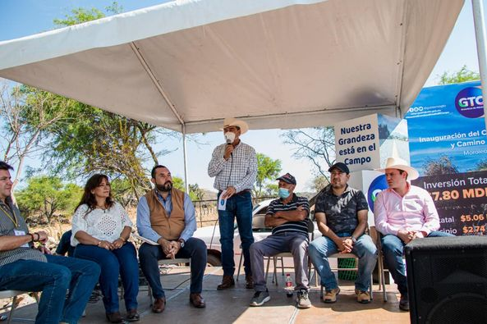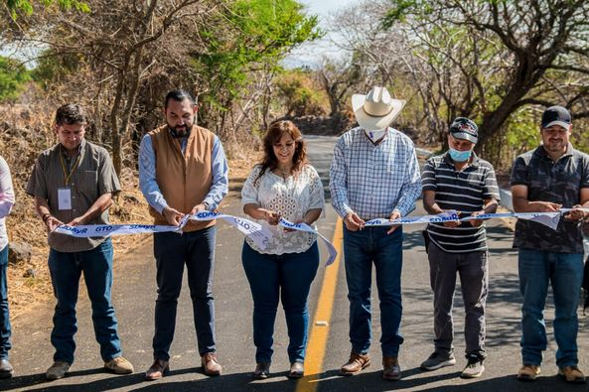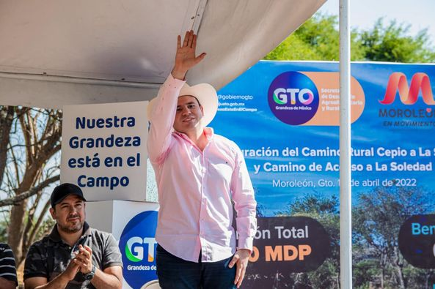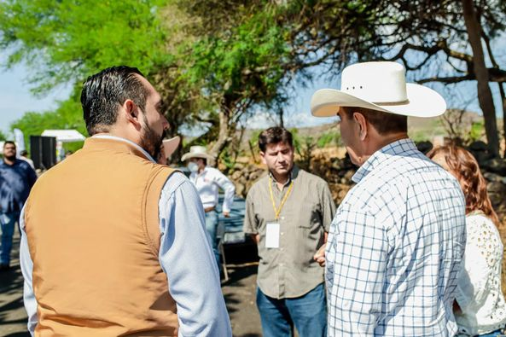

19 – Abril – 2022

**Todo listo para MOROFEST 2022**

En rueda de prensa se dieron a conocer los detalles de la 4ta. Edición del Morofest 2022, un evento que tiene como meta reunir a cientos de familias y amigos en el jardín principal este próximo 23 y 24 de Abril del 2022.

Durante su intervención, la presidenta Alma Denisse Sanchez Barragán se mostró entusiasmada de compartir detalles de este evento que activará la economía en un entorno de celebración y buena música, Miguel Alejandro Cano Montes Director de BT Events Mexico quien nos dio más detalles sobre lo que se vivirá este fin de semana, Kevin Ortega López Director de Desarrollo Económico, Fer Navarrete Director de Turismo y Gwendolyne Martínez Torres, Jefa de Eventos Gastronómicos del Estado a quienes agradecemos su presencia y colaboración para la organización y coordinación de este evento.

¡El Gobierno Municipal te espera!

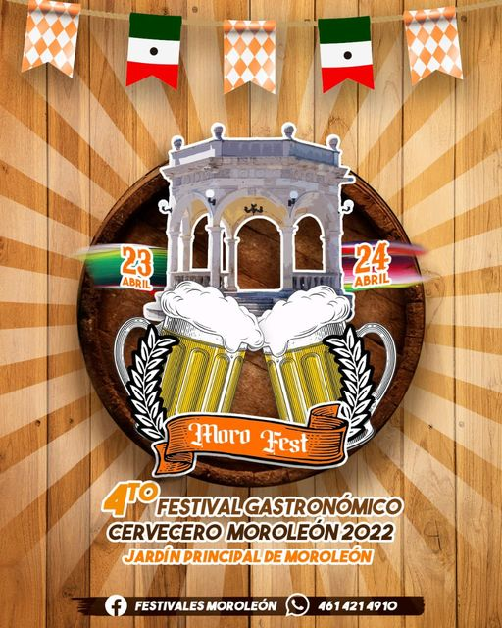 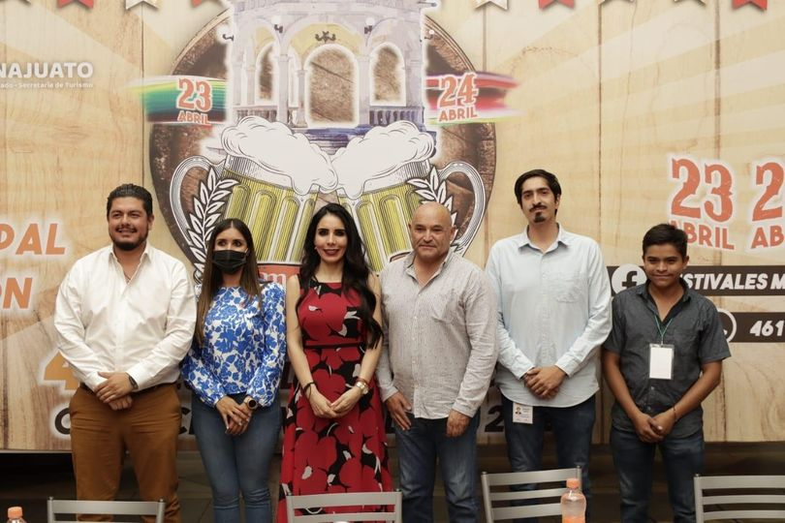

20 – Abril – 2022

**Conferencia de Jacob Pulido por parte de CANAIVE**

Como parte de la semana de la MenteFactura por parte de [canaivegto](https://www.facebook.com/cnivgto/?__cft__%5b0%5d=AZU2dgTbBtN-KbuI854Kcml8kha4mK98hA6QQsBHtjU9A4RJr3UpnPFopRfS_P2GqBipLiE41OxxjR-LempYiAiDsLA9y1_M3fi35_CM7q5HqsbMAR-yFKTjE_a_ADs61z22Rb4KUDhyb61jEwH18IDz&__tn__=kK-R) y el H. Ayuntamiento, esta mañana se recibió al conferencista Jacob Pulido Analista de Negocios de Moda, acompañado de jóvenes emprendedores quienes nos compartieron sus experiencias sobre emprendimiento empresarial, brindando a los asistentes consejos para aplicar en sus proyectos. ¡Se continúa apoyando a todo el sector emprendedor para lograr que Moroleón sea aún más grande!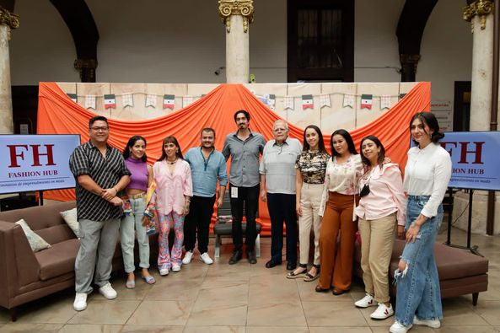

21 – Abril – 2022

**CAMPAÑA DE VACUNACIÓN COVID19**

El seguro social te invita a seguirte cuidando. Aplicación de la vacuna Astra Zeneca a toda persona mayor de 18 años que lo requiera.

Hasta agotar existencias. ¡Acude a tiempo para asegurar tu vacuna!

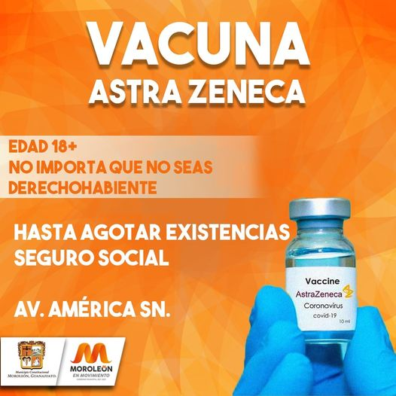

24 – Abril – 2022

**Con gran expectativa y éxito se inauguró el día de ayer** [**#Morofest2022**](https://www.facebook.com/hashtag/morofest2022?__eep__=6&__cft__%5b0%5d=AZWXEiXdVs7Jz1601fk0D3YjCJSueKhGWFsrzce51L2HhW5V6oo3U7g2db-Z4zql5n9X0n0Z2DJ6dQEBRBADT8SKpBHq-Orkenv6cEnu6xvEEUc9yBSH640AwnQ0mU6CUPtjE1-SsoZEmZ5U_7qWWtOL&__tn__=*NK-R) **en su 4ta edición.**

Con las palabras de bienvenida del Síndico Heber López Ortega en representación de la Presidenta Municipal Alma Denisse Sánchez Barragán, acompañado de Miguel Alejandro Cano Montes, Director de BT Events Mexico, Regidores y Directores se dio por inaugurado este festival gastronómico y cervecero en el Municipio de Moroleón Gto. Dándole espacio y derrame económico a los 90 expositores foráneos y locales que con su valiosa participación logran brindar a los visitantes una excelente experiencia.

Moroleón tiene mucho que ofrecer y se refleja en cada metro que recorres dentro de este festival.

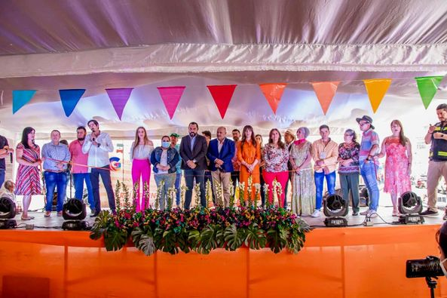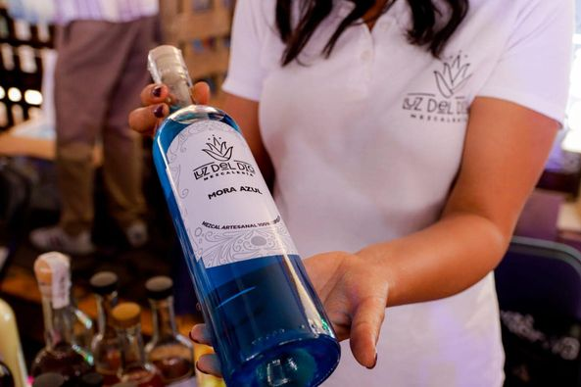 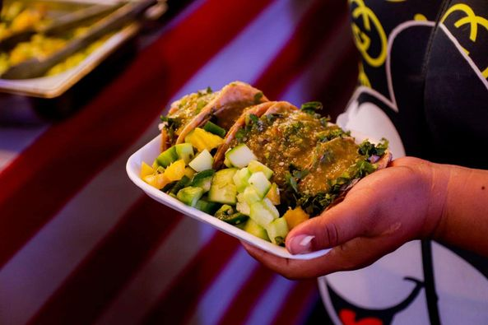

25 – Abril – 2022

**Inauguración del Proyecto de Profesionalización en Habilidades Blandas y Desarrollo Tecnológico del Cuerpo de Seguridad Pública y Movilidad del Municipio de Moroleón.**

Esta mañana tuvimos la inauguración del Proyecto de Profesionalización en Habilidades Blandas y Desarrollo Tecnológico del Cuerpo de Seguridad Pública y Movilidad del Municipio de Moroleón, donde contamos con la presencia de la C.P. María Guadalupe López Olvera directora del plantel IECA y la Lic. Luz María Georgina Figueroa Hernández instructora IECA, que tienen como finalidad, instruir a nuestro cuerpo policiaco en mejoras y estrategias para su mayor rendimiento, eficacia y funcionamiento.También se contó con la compañía y apoyo en la mesa directiva de:L.A.I. Martín Heber López Ortega Síndico Municipal en representación de la presidenta Municipal Alma Denisse Sánchez Barragán, C. Marta Zavala Regil Regidora Presidente de la Comisión de S.P., Alejandro Sánchez López Regidor Secretario de la Comisión de S.P., José Luis Alfaro Guzmán Secretario del H. Ayuntamiento, Pedro Balcázar Almanza Director de Salud y P.C., Los comandantes Erick José Hernández y Alberto Antonio Arizaga y por último Miguel Meza Ramírez Director de Plataforma.En este Gobierno tenemos como prioridad capacitar, instruir y nutrir de diferentes maneras a nuestra policía y seguridad por el bien de todos los Moroleoneses.

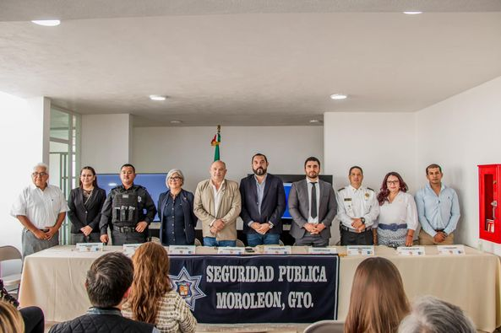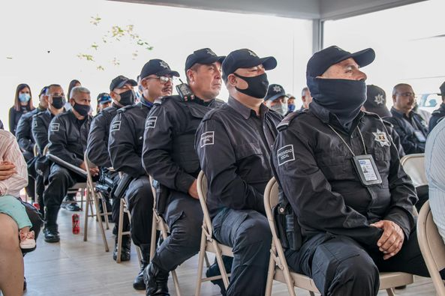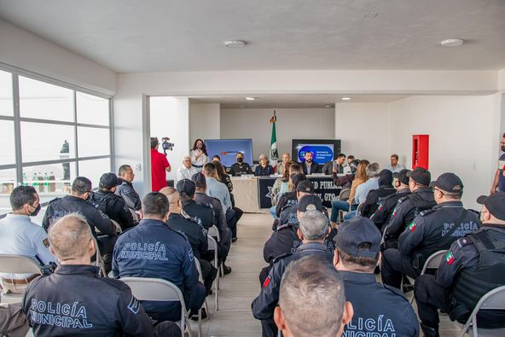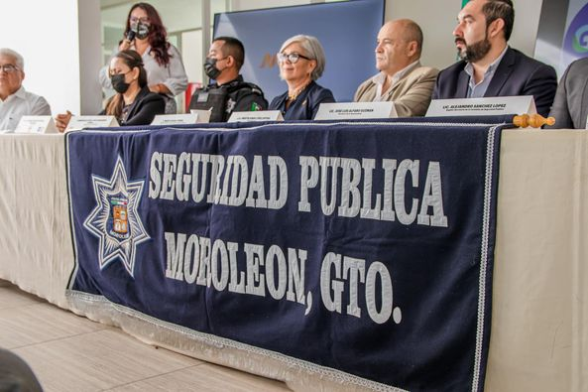

28 – Abril – 2022

**EL zoológico Municipal de Moroleón dijo adiós a uno de sus ejemplares este miércoles.**

Burbuja, un dromedario de 25 años aproximadamente, falleció la mañana de este miércoles 28 de abril a causa de complicaciones gastrointestinales ocasionadas por el manejo inadecuado de parte de sus propietarios de los que fue rescatado en el año 2016 por la PROFEPA. Fue víctima del tráfico ilegal y se le dio un hogar, cuidados y atención médica en el Zoológico de Moroleón, sin embargo, su salud estaba deteriorada de manera irremediable.

Su muerte exhorta a la población a hacer consciencia que cada especie requiere cuidados especiales y por esta razón el tráfico ilegal ocasiona tanto daño a la fauna silvestre.

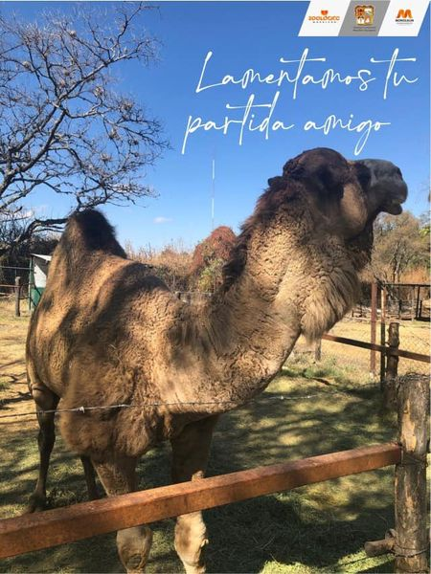 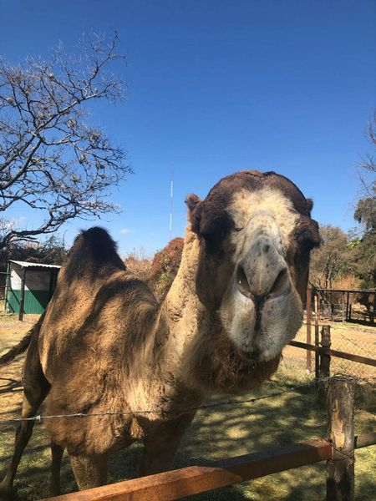 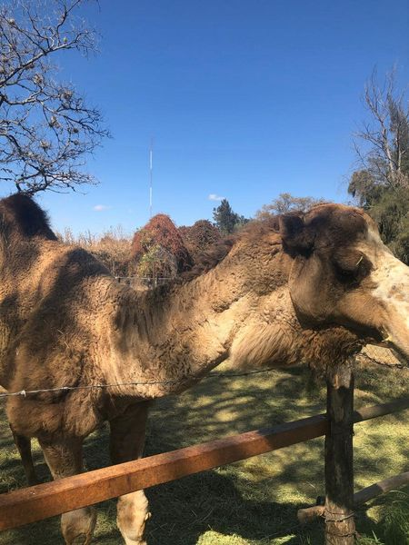

29 – Abril – 2022

**Hermanamiento entre dos ciudades Moroleón y Huajuapan de León.**

**Este jueves 28 de abril se llevó a cabo el acto solemne de la reafirmación del hermanamiento entre dos grandes ciudades que son Moroleón, Gto. y Huajuapan de León, Oax. reforzando el vínculo histórico y de fraternidad que las une, portando con orgullo el apellido del General Antonio de León, personaje clave en la historia de México.**

Asistieron a la sesión por parte del ayuntamiento de Huajuapan de León, El Presidente Municipal Mtro. Luis de León Martínez Sánchez, el Síndico Procurador, Lic. Emeterio Hugo Guerrero Sánchez, la Regidora de Hacienda, Aderith Bravy Martínez Solano, la Regidora de Desarrollo Urbano, Valentina Teresa Vazquez Ambrosio, el Regidor de Salud y Prevención Sanitaria, Carlos David López Mora, la Regidora de Desarrollo Económico y Turismo, Jocabet Salazar Mejía, la Coordinadora de Cultura, Hermanamientos y Casa Huaxuapan, Ivet Zarate Herrera,

la Coordinadora de Relaciones Públicas, Claudia Guzmán Solano y el Cronista Municipal y Director de Archivo Histórico, Lic. Santiago Ignacio Barragán Zamora.

Y así como también se contó con la presencia de la Presidenta Municipal Alma Denisse Sánchez Barragán como anfitriona, acompañada de su Honorable Ayuntamiento. Para dar formalidad se firmó el acuerdo de la reafirmación de hermanamiento por ambos presidentes municipales con el objetivo de fortalecer los lazos culturales, turísticos y económicos entre ambos municipios. Acto seguido se hizo entrega de la llave de la ciudad que fue recibida por el presidente municipal de Huajuapan de León. el Mtro. Luis de León Martínez consolidando así este gran suceso. Ambos representantes refrendaron el compromiso que tienen con sus municipios así como el apoyo mutuo para unir esfuerzos y lograr un crecimiento que beneficie a sus ciudadanos.

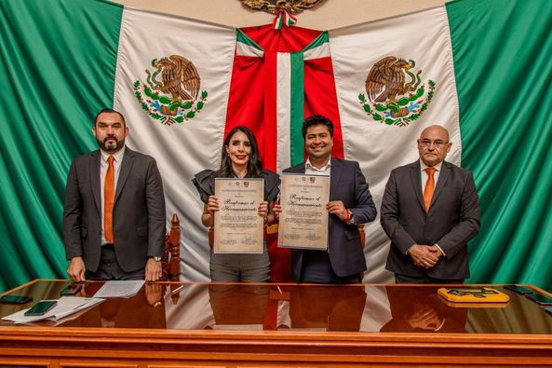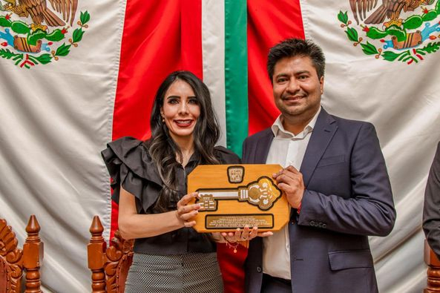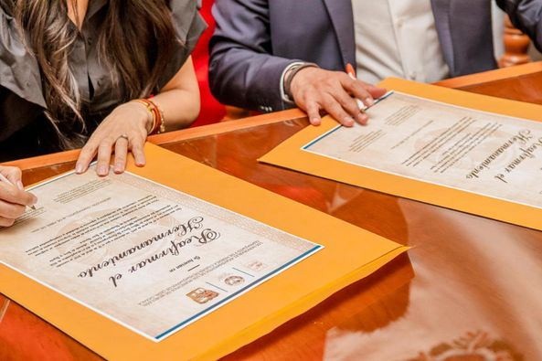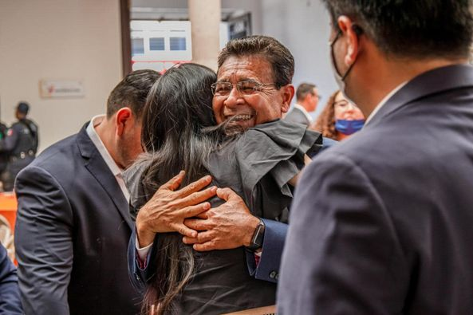 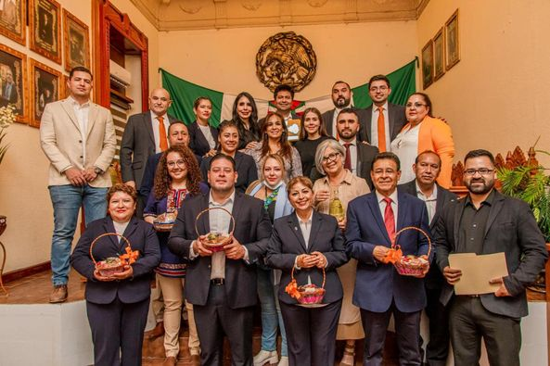

30 – Abril – 2022

**Festejo del día del niño**

Este 30 de Abril, por parte de la Directora del Dif Mayte Barragán y la Presidenta Municipal Alma Denisse Sanchez Barragán en compañía de su equipo de directores y administrativos, así como del apoyo del cuerpo policiaco y de protección civil, se festejó el día del niño contando con más de 2000 pequeños reunidos con sus familias. El festejo se llevó a cabo en el jardín principal con muchas actividades como el circuito lúdico, premios, dulces, juegos y sorpresas, logrando que todos los niños gozaran hasta el cansancio y pasaran una tarde increíble. Se agradece a todas la familias que estuvieron presentes en tan entretenida celebración haciendo del evento todo un éxito. ¡Felicidades a todos los niños de Moroleón!

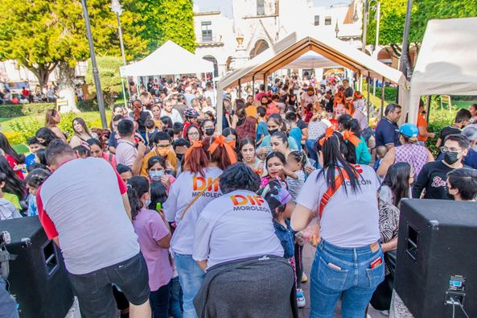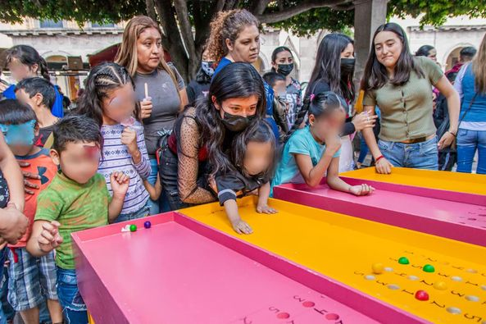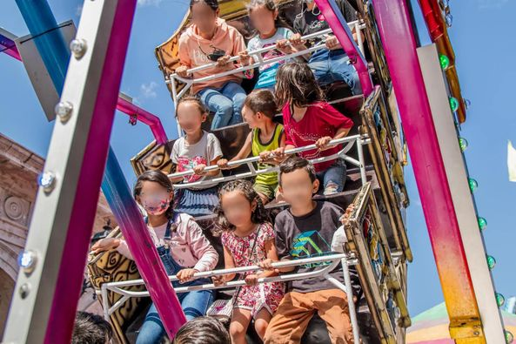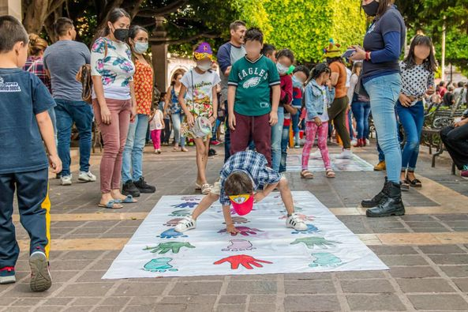

2 – Mayo – 2022

**Sesión de trabajo en materia de finanzas con el Gobierno del Estado**

Se fortalecen relaciones con el gobierno del estado de Guanajuato.

Este 29 de abril se llevó a cabo la primera sesión de trabajo en materia de finanzas públicas en dónde la Presidenta Alma Denisse Sánchez Barragán recibió al Diputado Víctor Zanella Huerta, Presidente de la Comisión de Hacienda y Fiscalización, acompañado de una parte del poder legislativo del estado y personal técnico que ayuda a revisar las leyes de ingreso y de fiscalización. Esta práctica se realiza por primera vez en la historia, para que el municipio de Moroleón y el congreso del estado construyan un funcionamiento correcto dentro de la administración y optimizar el recurso público priorizando las necesidades de los ciudadanos. Se están multiplicando esfuerzos entre el Gobierno del estado y el municipio de Moroleón para ver reflejadas las acciones en impactos positivos para las comunidades. Se percibe un gran ánimo de parte de los equipos de trabajo y toda la disposición por hacer bien las cosas y cuidar el recurso más sagrado, que es el dinero de los moroleonenses.

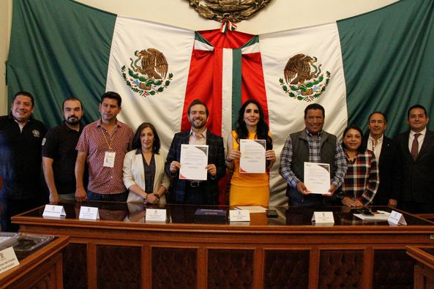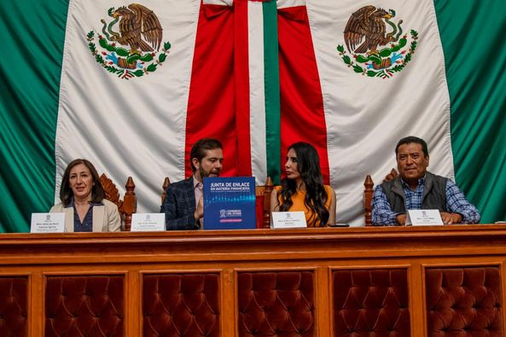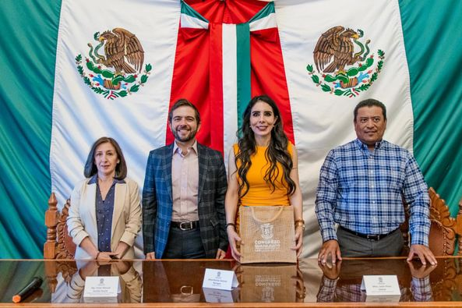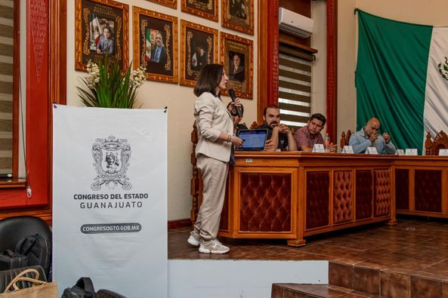

2 – Mayo – 2022

**Cepio recibe al Instituto Municipal de Moroleón para las Mujeres (IMUM)**

Este 18 de Abril el IMUM se dio a la tarea de impartir la capacitación "Yo puedo, Gto puede" en la comunidad de Cepio; la cual tiene la finalidad de empoderar a los habitantes de comunidades rurales por medio de lineamientos terapéuticos y de autoconocimiento para así lograr un mejor desenvolvimiento familiar y que se sientan capaces de transformar su sociedad.

Se sigue trabajando en brindar a los moroleonenses las herramientas necesarias para un continuo mejoramiento social

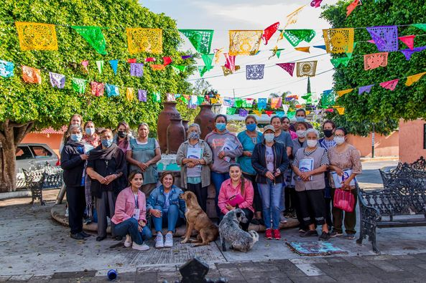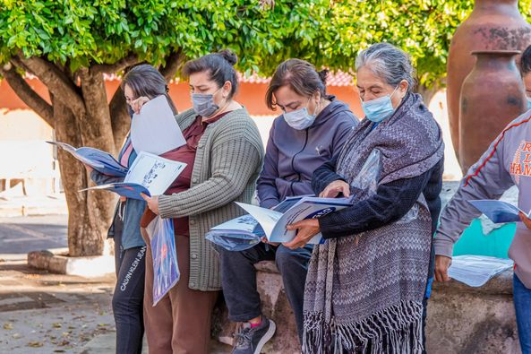 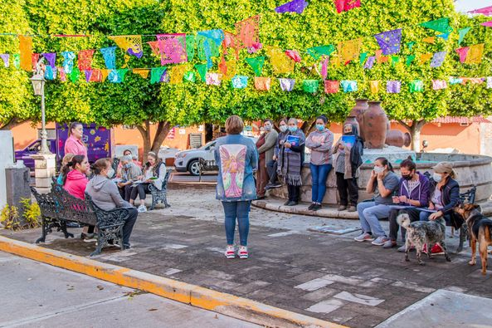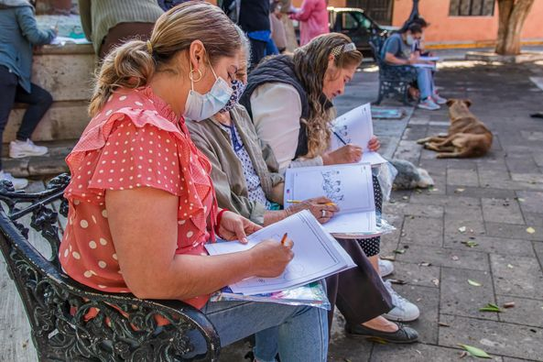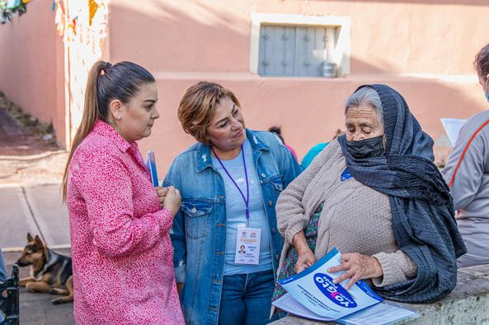

3 – Mayo – 2022

**Visita del equipo campeón de futbol Industriales de Moroleón**

Este 2 de Mayo la Presidenta Alma Denisse Sánchez Barragán recibió la visita del equipo de futbol Industriales de Moroleón quienes le mostraron su agradecimiento por el apoyo que se les brindó para su participación en la Copa Internacional León A.M. la cual se llevó a cabo del 23 al 26 de abril del presente año. Industriales de Moroleón son un equipo orgullosamente Moroleonense campeón de esta Copa en la categoría 2004-2005 y subcampeón en la categoría 2003-2002. ¡El nombre de Moroleón se sigue poniendo en alto gracias al compromiso de sus ciudadanos!

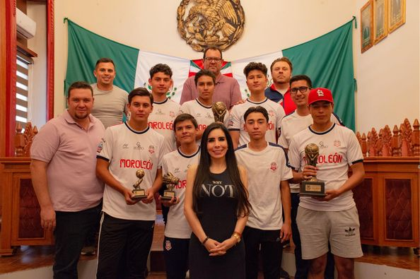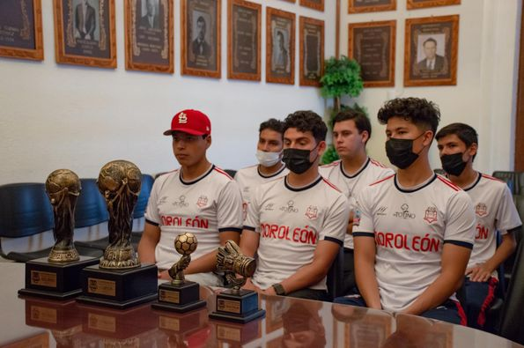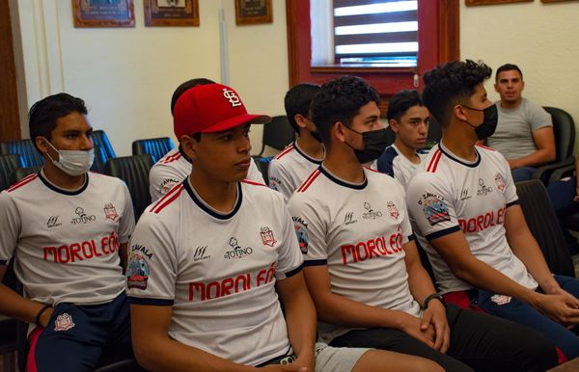

4 – Mayo – 2022

**Se corta el listón de TELECOMM para beneficio de los moroleonenses.**

Este 4 de mayo se llevó a cabo la inauguración del espacio de Telecomm Telégrafos, un espacio donde ahora los ciudadanos podrán cobrar los beneficios de programas sociales, como remesas y depósitos federales, en la Presidencia Municipal. En palabras de la Lic. Patricia Vilches, Gerente Estatal de Telecomm en Guanajuato, haber puesto esta oficina es un gran logro que se concretó después de años de insistir y no lograr una respuesta positiva, siendo hasta esta administración donde se pudo concretar este gran paso para los ciudadanos. Con este logro queda desmostrado que cuando los tres niveles de gobierno se ponen de acuerdo en beneficio de los ciudadanos, el éxito es aún mayor.

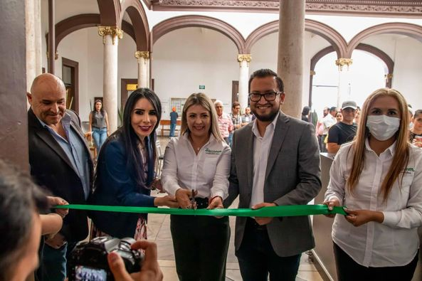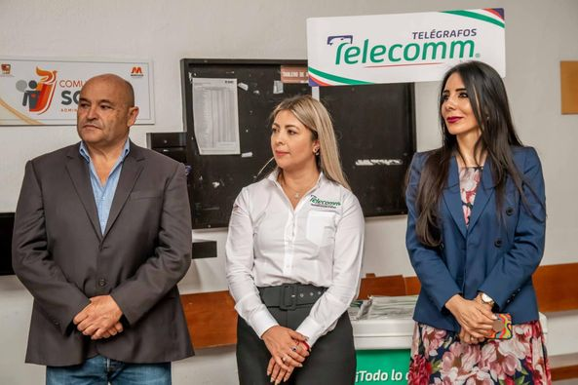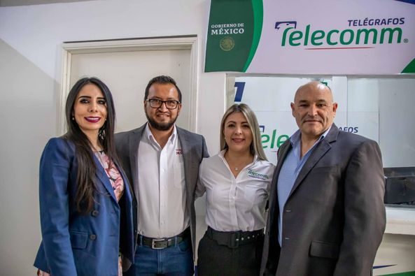

5 – Mayo – 2022

**Banderazo de salida a la banda de guerra Real Congregación**.

El día de hoy se despidió a la banda de guerra Real Congregación con palabras de apoyo de parte del Síndico Lic. Martín Heber López Ortega, que viajarán a la ciudad de Puebla para representar a Moroleón en su desfile conmemorativo del 5 de Mayo en honor a la Batalla de Puebla.

Es muy gratificante ver el progreso de esta agrupación y también un honor que hayan sido invitados a formar parte de este gran desfile, además de que participarán en la competencia al terminar el acto.

El gobierno de Moroleón se enorgullece de apoyar a estos jóvenes que ponen el nombre de nuestra ciudad en alto a nivel nacional y se les desea que salga todo bien y el mayor de los éxitos.

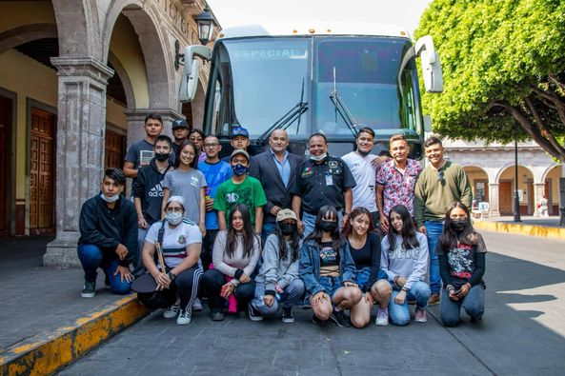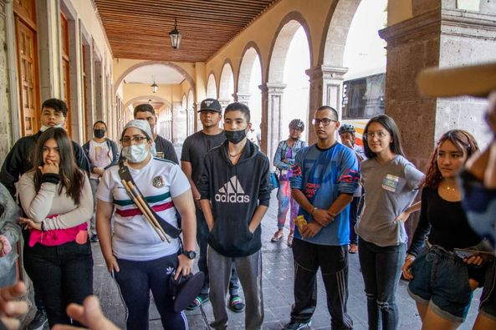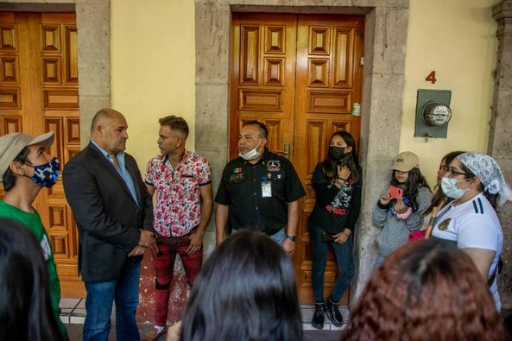

6 – Mayo – 2022

**COMUDE Y LA POLICÍA EN MOVIMIENTO**

En un trabajo en equipo entre la Dirección del Deporte y la Secretaría de Seguridad Pública, se continúa llevando a cabo diario activaciones físicas para que nuestros policías se encuentren en la mejor condición para seguir protegiendo a Moroleón.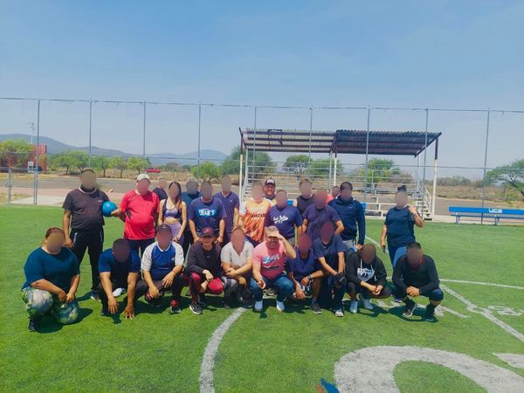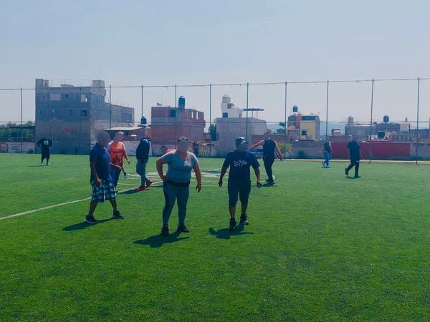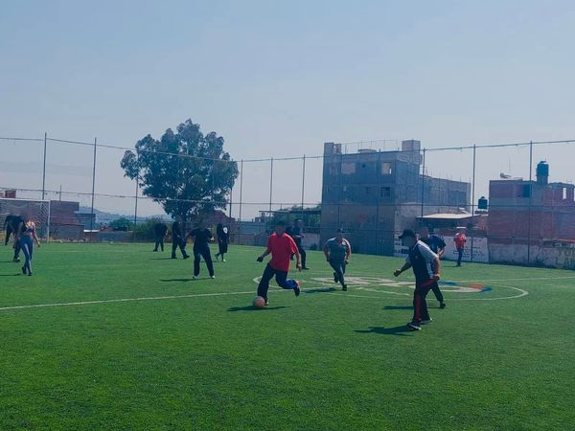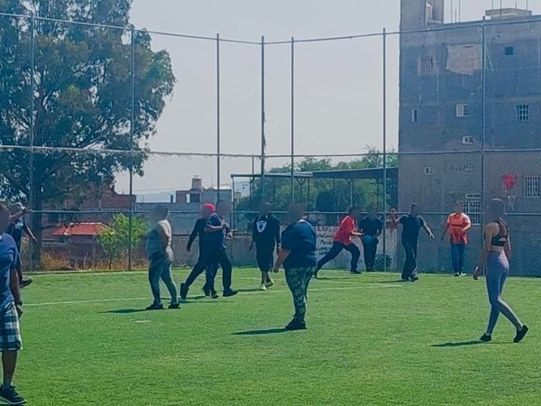

8 – Mayo – 2022

**Más de 100 Clubes de todo el país se reúnen en Moroleón para festejar el 6to Aniversario de la Hermandad de Hierro**

Este Sábado 7 de Mayo, más de 100 Clubes celebraron en la Unidad Deportiva de Moroleón Gto. El 6to Aniversario de la Hermandad de Hierro, entre bandas de rock, comida y buen ambiente se vivió la tardeada. Agradecemos a todos los motociclistas su visita y reiterarles que en Moroleón tienen su casa.

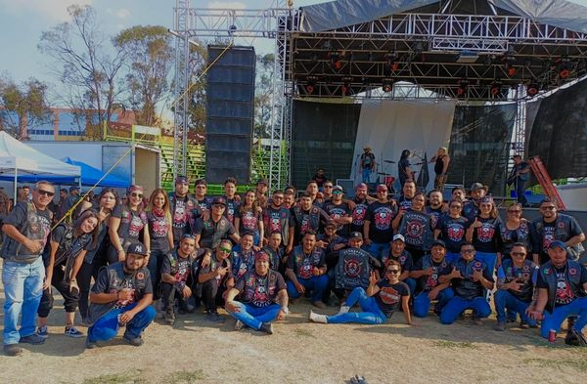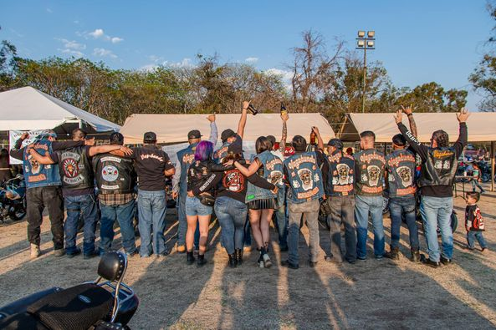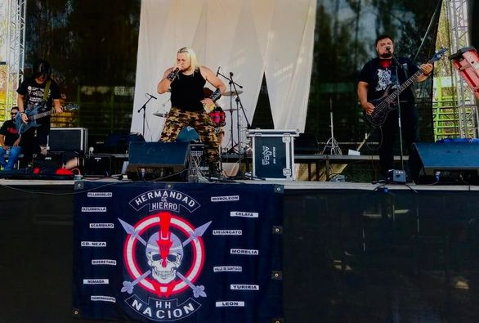

10 – Mayo – 2022

**Cápsula Lunes Histórico**

¿Sabías que, el 19 de noviembre de 1845, se reconoció a Moroleón como municipalidad? Te invitamos a dar un vistazo por la historia de tu ciudad.

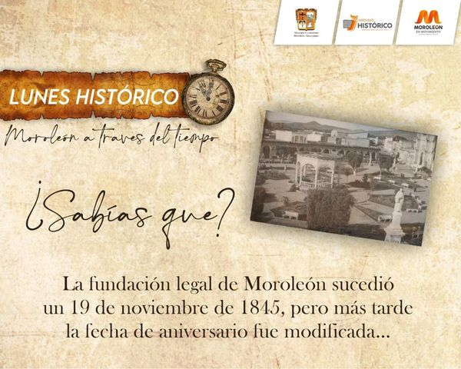 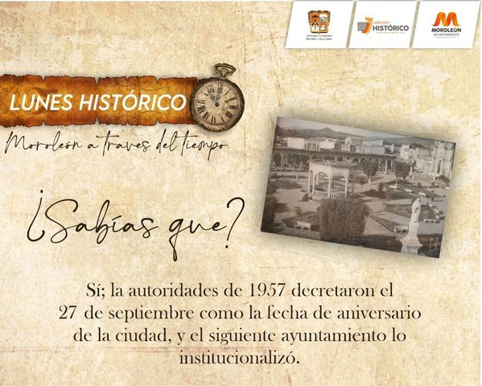 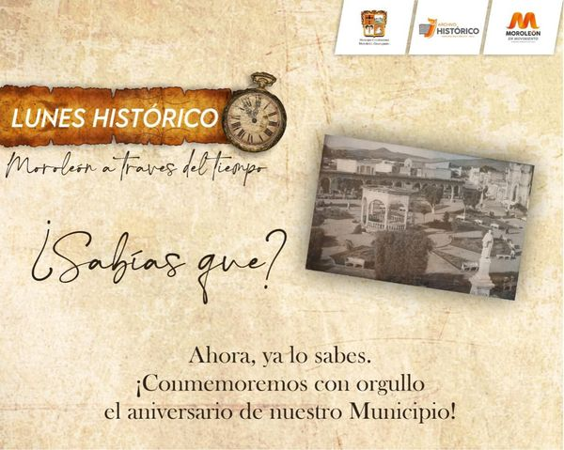

10- Mayo- 2022

**Este día se celebró una tarde llena de amor y alegría dedicada a todas las mamás de Moroleón**

Cientos de moroleonenses se reunieron para disfrutar con sus mamás de todas las sorpresas y regalos preparados, amenizando el ambiente con música, artistas y la presentación estelar de Bruno de Jesús.

¡Gracias mamás de Moroleón por permitirnos ser parte de su día!

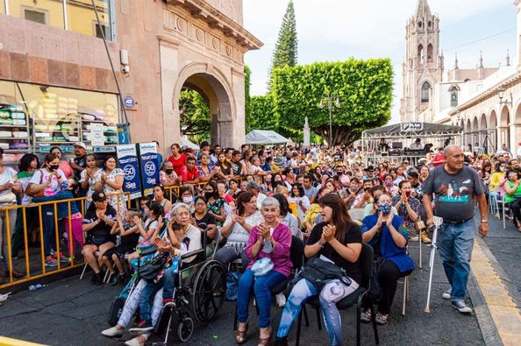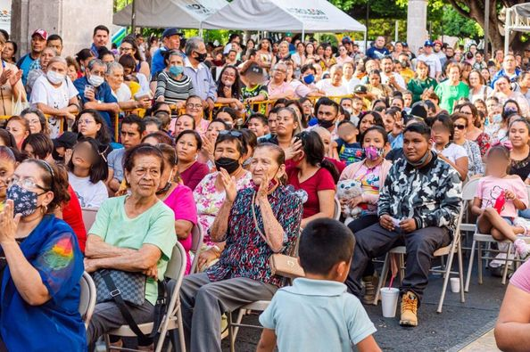 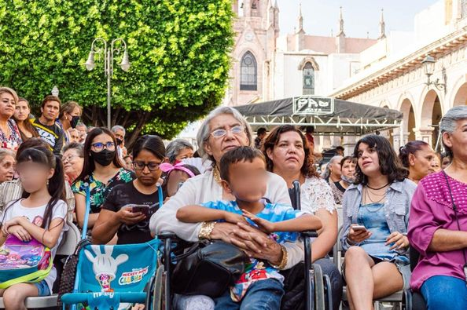

11 – Mayo – 2022

**Presentación del libro “Senderos de Moroleón. Haciendas, ranchos y caminos rurales de Moroleón, Guanajuato (2.DA ED.)**

Autor y Cronista Municipal, Rosendo López Pérez.Se agradece la presencia y apoyo del Honorable Ayuntamiento y de la Presidenta Alma Denisse Sánchez Barragán que nos compartió unas palabras de reconocimiento a los senderistas, delegados, directores, regidores, ciudadanos y medios de comunicación que nos honraron con su asistencia en este día emblemático para Moroleón.

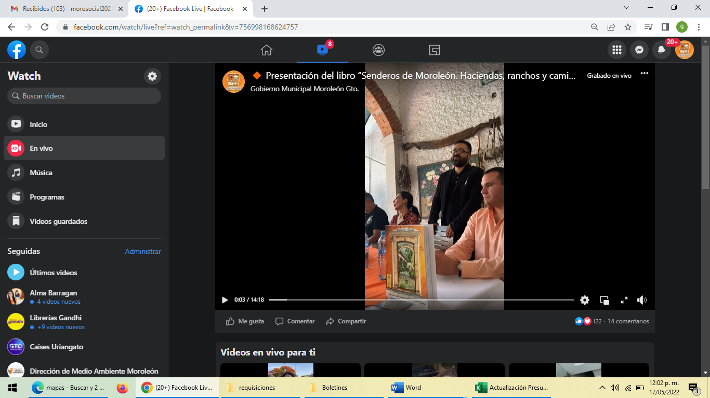

12 – Mayo – 2022

**Evento del día de las madres por Planet Youth y Casa de la Cultura**

Esta mañana Casa de la Cultura y Planet Youth organizaron diferentes actividades en las canchas de El Bordo a nuestras queridas mamás por el pasado Día de las Madres.

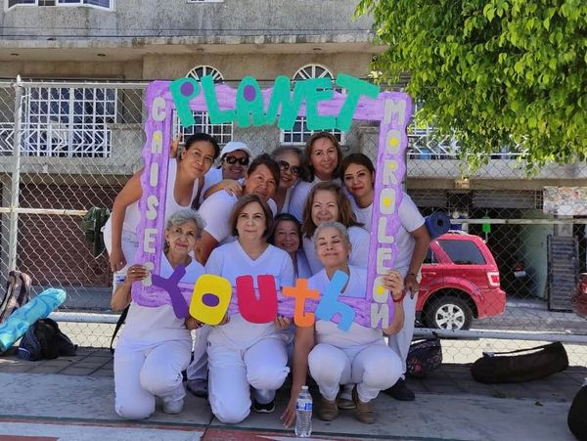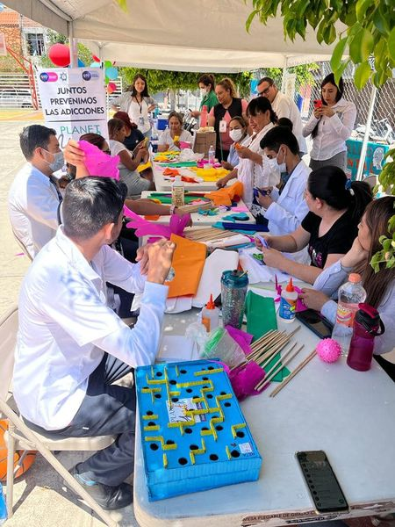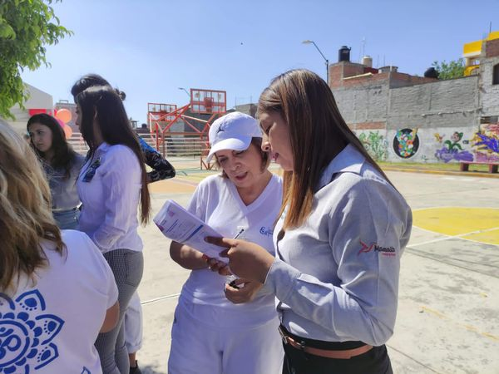

13 – Mayo – 2022

**Inauguración del Centro de Vinculación Laboral con el programa: Más empleo con Juventud EsGto.**

Este 13 de mayo se llevó a cabo el corte de listón de CVL IMJUVE por La presidenta municipal Alma Denisse Sánchez Barragán acompañada del Síndico Lic. Martín Heber López Ortega, Diego Ignacio Ramírez López de Dirección Académica y Vinculación y jóvenes de 6to semestre de Electrónica de Cecyte Guanajuato plantel Moroleón. El acto oficial se llevó a cabo de manera virtual y simultánea con el Gobierno del Estado en las instalaciones de la presidencia Municipal de Moroleón.

Este programa tiene la finalidad de fortalecer los jóvenes talentos con los que cuenta nuestra ciudad y brindar las herramientas necesarias para que forjen un excelente futuro.

Se sigue trabajando de la mano del Gobierno Estatal para mejorar las condiciones de los ciudadanos.

